**TRƯỜNG ĐẠI HỌC ĐẠI NAM**

**KHOA CÔNG NGHỆ THÔNG TIN**

**BÀI TẬP LỚN**

**TÊN MÔN HỌC: THIẾT KẾ, LẬP TRÌNH FRONT-END**

**TÊN ĐỀ TÀI: XÂY DỰNG WEBSITE BÁN ĐỒ ĂN BẰNG JAVASCRIPT, JQUERY VÀ BOTSTRAP**

**Giảng viên hướng dẫn: ThS. Lê Văn Phong**

**Sinh viên thực hiện:**  **Tạ Văn Phong**

**Hà Nội, 2024**

**MỤC LỤC**

CHƯƠNG I: GIỚI THIỆU VỀ THIẾT KẾ WEB VÀ TRIỂN KHAI HỆ THỐNG PHẦN MỀM 6

1.1. Các khái niệm cơ bản 6

1.2. Phân biệt Web tĩnh, Web động 7

1.3. Một số thuật ngữ 8

1.4. Một số công cụ dùng thiết kế Web 12

CHƯƠNG II: CƠ SỞ LÝ THUYẾT XÂY DỰNG WEBSITE 13

1. Tổng quan về HTML. 13

1.1.HTML là gì? 13

1.2. Lịch sử của HTML. 13

1.3. HTML hoạt động như thế nào? 14

1.4. Ưu điểm và nhược điểm của HTML là gì? 14

1.5. Các thuật ngữ HTML phổ biến. 15

1.6 Bố cục HTML 15

2.Tổng quan về CSS. 17

2.1. CSS là gì? 17

2.2. Bố cục và cấu trúc CSS là gì? 17

2.3 .Ưu điểm của CSS là gì? 18

2.4.Bootstrap. 19

3.Javascript là gì? 23

3.1.Javascript là gì? 23

3.2.Lịch sử phát triển của Javascript. 23

3.3. Javascript hoạt động trên trang web như thế nào? 23

3.4. Javascript dùng để làm gì? 23

3.5. Ưu nhược điểm của ngôn ngữ lập trình Javascript. 24

CHƯƠNG III: XÂY DỰNG TRANG WEB BÁN ĐỒ ĂN 27

3.1. Ý tưởng xây dựng Website 27

3.2. Xây dựng bố cục trang Web 28

3.3. Thiết kế và lập trình Website 30

3.4. Kết quả xây dựng trang Web 39

# **CHƯƠNG I: GIỚI THIỆU VỀ THIẾT KẾ WEB VÀ TRIỂN KHAI HỆ THỐNG PHẦN MỀM**

## **Các khái niệm cơ bản**

-Thiết kế website là việc tạo ra bộ mặt website hoàn chỉnh và trình bày các ý tưởng nội dung lên trên website ấy. Thông qua Internet, người dùng sẽ truy cập được trang này với các thiết bị điện tử như điện thoại, máy tính bảng, máy tính, laptop, ….

-Hiểu đơn giản, thiết kế web là thiết kế một trang web. Người thiết kế web sẽ chịu trách nhiệm diễn đạt tốt nhất ý tưởng nội dung của website. Từ bố cục, màu sắc, hình ảnh, … đến cách bố trí link sao cho thật hài hòa và hợp mắt người dùng.

-Người làm công việc thiết kế web được gọi là chuyên viên thiết kế web (Web Designer).

-Bộ mặt website được gọi là giao diện (Template) website. Giao diện này có thể ở dạng động hoặc tĩnh.

-Website là nơi tập hợp các web page, cung cấp những nội dung liên quan như hình ảnh, video clip, cập nhật thông tin mới nhất,… được xác định bởi tên miền cụ thể.

-Website động (Dynamic Website) là thuật ngữ dùng để chỉ những trang web được hỗ trợ bởi một phần mềm cơ sở web. Các trang web động được thiết kế để có khả năng truy xuất và xử lý dữ liệu, giúp tương tác và cung cấp thông tin động cho người dùng. Web động cho phép truy xuất và xử lý dữ liệu, giúp tương tác và cung cấp thông tin động cho người dùng.

-Website tĩnh (Static Website) là thuật ngữ được sử dụng để chỉ những trang web có nội dung cố định và ít thay đổi. Trong web tĩnh là các trang web được tạo ra trước và lưu trữ dưới dạng các tập tin HTML, CSS và các tệp tin tĩnh khác trên máy chủ web. Khi người dùng truy cập vào trang web tĩnh, trình duyệt chỉ cần hiển thị các tệp tin đã được tạo sẵn trên máy chủ, mà không cần phải truy xuất cơ sở dữ liệu hay thực hiện xử lý dữ liệu động.

## **Phân biệt Web tĩnh, Web động**

Đối với chức năng:

-Website tĩnh được thiết kế để cung cấp thông tin cho người dùng xem mà không cho phép họ thực hiện thao tác hoặc tương tác trực tiếp. Nội dung trên web tĩnh được thiết kế cố định và không thay đổi theo nhu cầu của người truy cập. Khi nhu cầu về thông tin tăng cao, web tĩnh có thể không đáp ứng được.

-Website động tích hợp xử lý thông tin và truy xuất dữ liệu, cho phép chủ web dễ dàng chỉnh sửa, điều hành và cập nhật thông tin trên trang. Người dùng có thể tương tác và trao đổi thông tin với chủ web và người dùng khác.

-Thông tin trên web động luôn được cập nhật thông qua phần mềm quản trị web. Các thông tin này được lưu trữ và sử dụng theo yêu cầu của người dùng, đảm bảo cung cấp nội dung mới và đáp ứng nhu cầu của khách hàng.

Đối với ngôn ngữ lập trình:

-Website tĩnh được xây dựng bằng ngôn ngữ lập trình HTML và chỉ đơn giản đăng tải thông tin giống như một tờ báo. Để thay đổi nội dung trên trang website tĩnh, bạn cần chỉnh sửa trực tiếp trong file HTML.

-Trong khi đó, website động sử dụng nhiều ngôn ngữ lập trình như ASP.NET, PHP và liên kết với cơ sở dữ liệu như SQL Server, MySQL. Các chuyên gia lập trình sẽ tạo mã nguồn theo yêu cầu của trang web để xử lý và truy xuất dữ liệu.

Đối với khả năng tương tác với khách hàng:

-Website tĩnh hạn chế tính tương tác với người dùng, không cho phép giao tiếp và trò chuyện trực tiếp. Nội dung trên web tĩnh được cố định từ đầu, để thay đổi hoặc bổ sung nội dung, cần thực hiện việc làm lại khuôn để tạo ra phiên bản mới. Trên thị trường thương mại điện tử hiện nay, sự thiếu hụt tính tương tác trong việc xây dựng trang website tĩnh là một hạn chế đáng lo ngại, vì người dùng đòi hỏi sự mới mẻ và cập nhật thường xuyên về thông tin, dịch vụ, sản phẩm, sự kiện và chương trình khuyến mãi. Do đó, website tĩnh dần mất đi vị thế của mình.

-Trái lại, website động được thiết kế hiện đại hơn với khả năng tương tác nhanh chóng giữa chủ website và người dùng. Các chương trình ứng dụng cho phép khách hàng trao đổi thông tin với website và với nhau một cách dễ dàng. Sự tương tác này mang lại hiệu quả nhanh chóng và đáp ứng được mong đợi của cả hai bên.

Đối với tính ứng dụng:

-Website tĩnh: Thường được áp dụng cho các trang web có thông tin cơ bản và không yêu cầu tính năng phức tạp.

-Website động: Thích hợp cho các trang web đòi hỏi tính tương tác cao, cập nhật thường xuyên và có nhiều chức năng phức tạp như trang web thương mại điện tử, mạng xã hội, hệ thống quản lý nội dung (CMS) và ứng dụng web phức tạp.

Đối với chi phí bảo trì, nâng cấp:

-Website tĩnh: Website tĩnh không đòi hỏi xây dựng cơ sở dữ liệu hay phát triển phần mềm phức tạp, do đó, thường không tốn kém về chi phí. Người dùng thường chọn web tĩnh khi nội dung trang web ít cần cập nhật và với mục tiêu tiết kiệm chi phí. Với trang website tĩnh, có thể sử dụng các phần mềm đồ họa để thiết kế tự do và thu hút người dùng. Trang tĩnh cũng thân thiện với cơ chế tìm kiếm và dễ dàng tìm kiếm trên các công cụ trình duyệt. Tuy nhiên, việc quản lý nội dung, nâng cấp và bảo trì website có thể gặp khó khăn.

-Website động: Xây dựng website động đòi hỏi chi phí thiết kế cao hơn, đòi hỏi đầu tư một khoản tiền để tạo nên sự chuyên nghiệp. Tuy nhiên, website động dễ dàng nâng cấp, bảo trì và phát triển các trang web lớn.

* 1. **Một số thuật ngữ**

- Hosting (hay web hosting) là một dịch vụ online giúp bạn xuất bản website hoặc ứng dụng web lên Internet.

Khi bạn đăng ký dịch vụ hosting, tức là bạn thuê mộ chỗ đặt trên server chứa tất cả các files và dữ liệu cần thiết để website của bạn chạy được.

Một server là một máy tính vật lý chạy không gián đoạn để website của bạn có thể luôn hoạt động mọi lúc cho tất cả mọi người truy cập vào. Nhà cung cấp Web Hosting của bạn chịu trách nhiệm cho việc giữ server hoạt động, chống tấn công bởi mã độc, và chuyển nội dung (văn bản, hình ảnh, files) từ server xuống trình duyệt người dùng.

-Tên miền - tên gọi của một website hoạt động trên Internet. Nó đóng vai trò là một địa chỉ IP tĩnh, cố định. Tên miền như là địa chỉ nhà hay mã zip code để giúp các thiết bị định tuyến vệ tinh dẫn đường cho hàng hóa, thông tin lưu thông. Một trình duyệt cần xác định tên, địa chỉ để dẫn đường chính xác đến nơi chứa website đó (web server).

Một website trên Internet cần có ít nhất 2 thành phần là Web Server và Tên miền để hoạt động:

-Web server là một máy tính chứa file và database tạo nên website. Sau đó sẽ truyền các thông tin ra môi trường Internet khi user truy cập vào website của bạn từ máy chủ của họ.

- Domain là tên mọi người gõ lên trình duyệt. Vì domain name đã được trỏ về địa chỉ web server nên trình duyệt có thể gửi yêu cầu truy cập web server đó. Nếu không có domain, muốn truy cập website người dùng phải gõ một dãy số IP khó nhớ. Và điều nay chắc chắn là không ai muốn làm.

Nói tóm lại, Domain chính là một trong những điều kiện đầu tiên cần cho website. Đồng thời là địa chỉ của một trang web trên Internet, đường dẫn đến trang web của bạn. Hay có thể gọi là một “địa chỉ web”.

Khi nhập tên hay địa chỉ này vào thanh trình duyệt, người dùng sẽ truy cập vào website đó. Một doanh nghiệp cần có tên trên thị trường thì một website cũng vậy, cũng cần có tên trên Internet.

Homepage (trang chủ) là trang đầu tiên mà người dùng nhìn thấy khi truy cập vào một website nào đó. Trang chủ được mặc định hiển thị nếu bạn truy cập vào địa chỉ có chứa duy nhất tên miền của trang web mà không kèm theo các yếu tố khác. Khi tương tác với homepage, người dùng có thể dễ dàng điều hướng đến các trang khác, nội dung khác của website thông qua các thao tác như:

Nhập từ khóa vào thanh tìm kiếm của website

Click vào các danh mục, các đường link trên trang web

Click vào các nút Call-to-Action (kêu gọi hành động)

-Web là tên thường gọi của World Wide Web (mạng toàn cầu), một tập hợp con của Internet bao gồm các trang có thể được truy cập bằng trình duyệt Web.

- Các trang web được định dạng bằng ngôn ngữ gọi là Ngôn ngữ đánh dấu siêu văn bản (Hypertext Markup Language - HTML). Ngôn ngữ này cho phép người dùng nhấp qua các trang trên Web thông qua các liên kết. Web sử dụng giao thức HTTP để truyền dữ liệu và chia sẻ thông tin. Các trình duyệt như Internet Explorer, Google Chrome hoặc Mozilla Firefox hoạt động như một công cụ để người dùng có thể truy cập các tài liệu Web hoặc các trang Web được kết nối thông qua các liên kết.

Web chỉ là một trong những cách chia sẻ thông tin qua Internet bên cạnh những thứ khác bao gồm email, nhắn tin tức thời và Giao thức truyền tệp (FTP).

Hiểu một cách ngắn gọn thì Web là mạng.

Còn Site là địa điểm. Ví dụ worksite có nghĩa là nơi làm việc, chỉ một địa điểm, địa chỉ cụ thể.

Như vậy Website = Web + Site, tức một địa chỉ cụ thể trong mạng toàn cầu hay còn được gọi là trang mạng.

Điều đó có nghĩa là website phải đảm bảo được các yếu tố: Nằm trong mạng toàn cầu, có thể truy cập bằng các trình duyệt web, sử dụng giao thức HTTP để truyền dữ liệu và chia sẻ thông tin và quan trọng là phải có một địa chỉ cụ thể.

Website thường chứa các nội dung văn bản, hình ảnh, video và rất nhiều định dạng nội dung khác, được lưu trữ trên máy chủ.

- Web server là máy chủ cài đặt các chương trình phục vụ các ứng dụng web. Webserver có khả năng tiếp nhận request từ các trình duyệt web và gửi phản hồi đến client thông qua giao thức HTTP hoặc các giao thức khác. Có nhiều web server khác nhau như: Apache, Nginx, IIS, … Web server thông dụng nhất hiện nay:

- URL là viết tắt của Uniform Resource Locator, dịch sang tiếng Việt là định vị tài nguyên thống nhất. Cụ thể, URL là địa chỉ của một tài nguyên duy nhất trên Web. Mỗi URL hợp lệ sẽ trỏ đến một tài nguyên duy nhất, tài nguyên đó có thể là trang HTML, tài liệu CSS, hình ảnh, video, file PDF... Trong một số trường hợp ngoại lệ, URL có thể trỏ đến những tài nguyên không còn tồn tại hoặc đã bị di chuyển sang địa chỉ khác (moved).

URL có thể chứa nhiều thành phần khác nhau. Nó bao gồm hostname (tên máy) ánh xạ tới địa chỉ IP của một tài nguyên cụ thể trên Internet và một loạt các thông tin bổ sung thông báo cho trình duyệt và máy chủ biết cách xử lý mọi thứ. Bạn có thể nghĩ địa chỉ IP như số điện thoại, hostname như tên của người sở hữu số điện thoại đó mà bạn muốn tra cứu. Và một tiêu chuẩn được gọi là Hệ thống tên miền (Domain Name System - DNS) hoạt động trong nền giống như một cuốn danh bạ điện thoại, dịch các hostname thành địa chỉ IP để mạng sử dụng để định tuyến lưu lượng truy cập.

- Browser hay còn gọi là trình duyệt web, là một phần mềm cho phép bạn truy cập vào các trang web trên Internet. Browser có thể hiển thị các nội dung đa phương tiện như văn bản, hình ảnh, video, âm thanh hoặc các ứng dụng web. Browser cũng có thể tương tác với các máy chủ web để gửi và nhận dữ liệu.

**1.4. Một số công cụ dùng thiết kế Web**

-Visual Studio Code (còn được gọi bằng cái tên VScode) đã trở thành một trong những phần mềm thiết kế web đã trở nên quá đỗi quen thuộc trong cộng đồng thiết kế web chuyên nghiệp. Được phát triển bởi Microsoft, VScode hiện đang cung cấp nhiều gói tiện ích mở rộng miễn phí cùng các tính năng bổ sung. Bên cạnh đó, các dòng code hoạt động trong VScode cũng cho phép người dùng dễ dàng tùy chỉnh.

-VScode cung cấp những tính năng giúp quá trình viết và điều chỉnh code trở nên dễ dàng.

-Một trong những ưu điểm của VScode chính là công cụ này đã được tích hợp với thiết bị đầu – cuối, trình gỡ lỗi, công cụ phân tích mã tĩnh Lint và hệ thống quản lý phiên bản (Source control).

# **CHƯƠNG II: CƠ SỞ LÝ THUYẾT XÂY DỰNG WEBSITE**

## **1. Tổng quan về HTML.**

### 1.1.HTML là gì?

HTML (viết tắt của từ Hypertext Markup Language) hay là Ngôn ngữ Đánh dấu Siêu văn bản. Sử dụng HTML để xây dựng và sắp xếp lại các thành phần trong trang web hoặc ứng dụng. HTML có thể được hỗ trợ bởi các công nghệ như CSS và các ngôn ngữ kịch bản như JavaScript.

HTML không phải là ngôn ngữ lập trình, có nghĩa là nó không thể tạo ra chức năng "động". Giống như Microsoft Word, HTML được sử dụng để bố trí và định dạng các trang web.

HTML kết hợp với CSS và JavaScript sẽ là nền tảng vững chắc cho thế giới trực tuyến. Các phần tử HTML được phân tách bằng các thẻ, được viết trong dấu ngoặc nhọn. Ví dụ: *<p>Xin chào </p>*

### 1.2. Lịch sử của HTML.

HTML được tạo ra bởi Tim Berners-Lee, một nhà vật lý tại trung tâm nghiên cứu CERN ở Thụy Sĩ. Ông đã thiết kế và viết siêu văn bản và siêu văn bản trên Internet. Siêu văn bản được hiểu là văn bản chứa các liên kết giúp người xem có thể truy cập ngay lập tức.

Hiện nay, HTML đã trở thành một chuẩn Internet được vận hành và phát triển bởi tổ chức [W3C (World Wide Web Consortium).](https://www.w3.org/) Bạn có thể tự tìm kiếm cập nhật mới nhất của HTML tại bất kỳ thời điểm nào trên Website của W3C.

HTML đầu tiên được công khai là một tài liệu có tên “HTML Tags” được đề cập trên

Internet vào cuối năm 1991. Gồm 18 phần tử đơn giản của HTML và các phiên bản sau của HTML đều có thêm tag và attributes mới.

Từ năm 1996, các phần tử HTML được duy trì với đầu vào là các nhà cung cấp phần mềm thương mại bởi World Wide Web Consortium.

### 1.3. HTML hoạt động như thế nào?

HTML documents là files được kết thúc .html hay .htm. Với những file này bạn có thể xem bằng cách sử dụng bất kỳ trình duyệt nào (Google Chrome, Firefox, Safari, …). Các trình duyệt đọc những file HTML này và biến đổi chúng thành một dạng visual trênInternet sao cho người dùng có thể xem và hiểu được chúng.

Bình thường một trang web có nhiều có web HTML như: trang chủ, giới thiệu, liên hệ, blog,… Mỗi trang như thế đều cần một trang HTML riêng. Trong mỗi trang HTML chứa một bộ các tag (elements) để xác định từng khối của một trang web và tạo thành một cấu trúc gồm section, paragraph, heading và các khối nội dung khác.

Đa phần các HTML elements đều có tag mở và tag đóng. Bạn có thể xem qua một đoạn HTML được cấu trúc như thế nào:

<div>

<h1>Heading1</h1>

<h2>Heading2</h2>

<h3>heading3</h3>

<p>Paragraph</p>

<img src="/" alt="Alternative information">

<p>Paragraph two with a <a href="https://example.com">hyperlink</a></p>

</div>

### 1.4. Ưu điểm và nhược điểm của HTML là gì?

**1.4.1. Ưu điểm HTML.**

HTML có một số ưu điểm dưới đây:

* + - 1. Cộng đồng với nhiều tài nguyên chất lượng cao.
      2. Hoạt động mượt mà trên mọi trình duyệt.
      3. Các markup sử dụng trong HTML ngắn gọn và có độ đồng nhất cao.
      4. Sử dụng mã nguồn mở và miễn phí.
      5. Tích hợp dễ dàng với các ngôn ngữ backend (PHP, Node.js,..).

**1.4.2. Nhược điểm HTML**

Nói đển ưu điểm thì không thể bỏ qua các nhược điểm của HTML, cụ thể một số nhược điểm HTML dưới đây:

* + - 1. Chủ yếu được áp dụng cho web tĩnh, nếu muốn tạo tính năng động thì các lập trình viên cần sử dụng thêm JavaScript hoặc ngôn ngữ back-end khác.
      2. Mỗi trang HTML cần được tạo riêng biệt ngay khi có nhiều yếu tố trùng lặp như header và footer.
      3. Khó để kiểm soát cách đọc và hiển thị file HTML của trình duyệt (một số trình duyệt cũ không render được tag mới. Vì vậy, dù trong HTML document có sử dụng các tag thì các browser đó không đọc được).
      4. Một số trình duyệt còn chậm cập nhật để hỗ trợ tính năng mới của HTML.

### 1.5. Các thuật ngữ HTML phổ biến.

Khi bắt đầu với HTML, có thể ai cũng sẽ gặp khó khăn với những thuật ngữ mới và khó hiểu Dưới đây là 3 thuật ngữ HTML phổ biến bạn nên biết để phục vụ cho công việc của mình. • : Các element Vietnix muốn nhắc tới, là các chỉ định xác định nội dung và cấu trúc của các đối tượng trong cùng một trang web. Một số yếu tố được sử dụng thường xuyên hơn bao gồm nhiều cấp độ tiêu đề (được xác định là ) và đoạn văn (được xác định là <p> ); danh sách tiếp tục bao gồm  [<](https://vietnix.vn/div-la-gi/) và <em> , và nhiều hơn nữa. Các element được xác định bằng cách sử dụng dấu ngoặc nhỏ hơn và lớn hơn bao quanh tên element.

### 1.6 Bố cục HTML

Bố cục HTML

Bố cục HTML là cách thức sắp xếp các thành phần khác nhau trên một trang web để tạo ra giao diện trực quan và dễ sử dụng. Nó đóng vai trò quan trọng trong việc tạo ra trải nghiệm người dùng tốt và giúp người truy cập dễ dàng tìm kiếm thông tin họ cần.

Các thành phần chính trong bố cục HTML:

HTML5 doctype declaration: Khai báo loại tài liệu HTML5.

<html> tag: Bao bọc toàn bộ nội dung của trang web.

<head> tag: Chứa thông tin meta về trang web, chẳng hạn như tiêu đề, charset, và liên kết đến các tệp CSS.

<body> tag: Chứa nội dung chính của trang web, bao gồm văn bản, hình ảnh, video, và các thành phần khác.

Các thẻ HTML khác: Dùng để tạo các thành phần cụ thể trên trang web, như tiêu đề, đoạn văn, danh sách, bảng, biểu mẫu, v.v.

Một số kỹ thuật bố cục HTML phổ biến:

Sử dụng thẻ div: Thẻ div là một thẻ container linh hoạt có thể được sử dụng để nhóm các thành phần HTML lại với nhau và định dạng chúng theo ý muốn.

Sử dụng thuộc tính CSS: CSS cung cấp nhiều thuộc tính để định dạng bố cục trang web, chẳng hạn như position, display, float, margin, padding, width, height, v.v.

Sử dụng frameworks CSS: Các frameworks CSS như Bootstrap, Foundation, và Materialize cung cấp các lớp CSS được định sẵn để giúp bạn dễ dàng tạo ra các bố cục phức tạp.

Sử dụng responsive design: Responsive design là kỹ thuật thiết kế web giúp trang web hiển thị tốt trên các thiết bị có kích thước màn hình khác nhau, như máy tính để bàn, máy tính bảng, và điện thoại thông minh.

## **2.Tổng quan về CSS.**

### 2.1. CSS là gì?

CSS – Cascading Style Sheets là ngôn ngữ lập trình được thiết kế cực kỳ đơn giản và dễ sử dụng. Mục tiêu chính của CSS là giúp đơn giản hóa quá trình tạo trang web.

Nhiệm vụ chính của CSS là xử lý giao diện của một trang web cụ thể. Các yếu tố này như màu văn bản, khoảng cách giữa các đoạn văn, kiểu phông chữ, hình ảnh, bố cục, màu nền, v.v. có thể được thay đổi và chỉnh sửa theo nhu cầu với sự hỗ trợ của CSS.

Sử dụng CSS là công cụ hỗ trợ hữu ích và cần thiết trong quá trình thiết kế và phát triển website. Những tác vụ mà HTML không thể xử lý được thì có thể xử lý tốt bằng CSS. Nhờ CSS, nó giúp cung cấp khả năng kiểm soát mạnh mẽ và hiệu quả đối với việc hiển thị một tài liệu HTML cụ thể. Vì vậy, nó là công cụ thường được sử dụng kết hợp với các ngôn ngữ như HTML hay XHTML.

Đối với CSS hiện nay có nhiều kiểu khác nhau được đưa vào sử dụng. Song xét một cách cơ bản nhất thì nó được phân chia thành các loại thông dụng là:

* CSS tùy chỉnh hình nền – Background.
* CSS tùy chỉnh cách hiển thị đoạn text – Text.
* CSS tùy chỉnh kiểu chữ và kích thước – Font.
* CSS tùy chỉnh bảng – Table.
* CSS tùy chỉnh danh sách – Link.
* Mô hình box model có kết hợp với padding, margin, border – Box model.

### 2.2. Bố cục và cấu trúc CSS là gì?

Bố cục CSS thường chủ yếu dựa vào hình hộp và mỗi hộp đều chiếm những khoảng trống trên trang của bạn với các thuộc tính như:

* Padding (vùng đệm): Gồm không gian xung quanh nội dung (ví dụ: xung quanh đoạn văn bản).
* Border (đường viền): Là đường liền nằm ngay bên ngoài phần đệm.
* Margin (lề): Là khoảng cách xung quanh bên ngoài của phần tử. Cấu trúc một đoạn CSS:

***Ý nghĩa của các phần này như sau:***

* **Bộ chọn (Selector):** Tên phần tử HTML bắt đầu của bộ quy tắc và nó sẽ thực hiện chọn những phần tử đã được tạo kiểu. Từ đó, có thể tạo được kiểu cho những phần tử khác mà chỉ cần thực hiện thay đổi bộ chọn.
* **Tuyên bố (Declaration)**: Một quy tắc duy nhất như: color: red; xác định thuộc tính của phần tử nào bạn muốn tạo kiểu.
* **Thuộc tính (Properties):** Những cách mà bạn có thể tạo kiểu cho một phần tử HTML. (Với trường hợp này thì color được xem là một trong những thuộc tính của phần tử p). Chính vì vậy, với CSS thì bạn chỉ cần lựa chọn thuộc tính mà chính bạn muốn tác động nhất trong bộ quy tắc của mình.
* **Giá trị thuộc tính:** Ở bên phải của thuộc tính sau dấu hai chấm (:), chúng ta sẽ sở hữu giá trị thuộc tính mà việc lựa chọn trong số đó sẽ xuất hiện nhiều lần để có thể cho một thuộc tính cụ thể nào đó.

### 2.3 .Ưu điểm của CSS là gì?

Nếu như các website không thể load được thì chỉ có nền trắng và chữ xuất hiện là màu đen và xanh. Trước khi có thể sử dụng CSS thì hầu hết các phong cách của CSS đều được đính kèm bên trong HTML markup. Chính vì vậy, bạn cần thực hiện tách để có thể dễ dàng xác định cho các thành phần như: background, font colors, canh hàng,

Vậy, các ưu điểm của CSS như sau:

CSS giúp bạn thực hiện định kiểu mọi thứ mình muốn lên một file khác. Nhờ vậy, bạn có thể tạo ra được những phong cách phù hợp rồi mới tích hợp các file CSS lên trên cùng file của HTML. Điều này sẽ giúp cho HTML được makup rõ ràng nhất và người dùng có thể quản lý website dễ dàng hơn.

* Sử dụng CSS sẽ giúp bạn không cần thực hiện lặp lại các mô tả cho từng thành phần. Từ đó, bạn có thể tiết kiệm được tối đa thời gian làm việc với nó, làm code ngắn lại giúp kiểm soát dễ dàng hơn các lỗi không đáng có.
* CSS giúp người dùng nhiều styles trên một trang web HTML nên khả năng điều chỉnh trang của bạn trở nên vô hạn.
* Nhờ CSS mà mã nguồn của trang Web sẽ được tổ chức gọn gàng hơn, trật tự hơn, nội dung trang ư web sẽ được tách bạch hơn trong việc định dạng hiển thị. Từ đó, quá trình cập nhập nội dung sẽ dễ dàng hơn và có thể hạn chế tối thiểu làm rối cho mã HTML. • CSS tạo ra nhiều kiểu dáng nên có thể được áp dụng với nhiều trang web, từ đó giảm tránh việc lặp lại các định dạng của các trang web giống nhau.

### 2.4.Bootstrap.

Bootstrap là một framework bao gồm các HTML, CSS và JavaScript template dùng để phát triển website chuẩn responsive**.**

Bootstrap cho phép quá trình thiết kế website diễn ra nhanh chóng và dễ dàng hơn dựa trên những thành tố cơ bản sẵn có như typography, forms, buttons, tables, grids, navigation, image carousels…

Bootstrap là một bộ sưu tập miễn phí của các mã nguồn mở và công cụ dùng để tạo ra một mẫu webiste hoàn chỉnh. Với các thuộc tính về giao diện được quy định sẵn như kích thước, màu sắc, độ cao, độ rộng…, các designer có thể sáng tạo nhiều sản phẩm mới mẻ nhưng vẫn tiết kiệm thời gian khi làm việc với framework này trong quá trình thiết kế giao diện website.

**2.4.1.Lịch sử của Bootstrap.**

Bootstrap là sản phẩm của Mark Otto và Jacob Thornton tại Twitter. Nó được xuất bản như là một mã nguồn mở vào ngày 19/8/2011 trên GitHub. Tên gọi ban đầu là Twitter Blueprint. Đến ngày 31/1/2012, Bootstrap phiên bản 2 đã được phát hành. Bootstrap 2 được bổ sung bố cục lưới 12 cột với thiết kế tùy chỉnh đáp ứng cho nhiều màn hình kích thước.

Tiếp nối sự thành công của phiên bản 2, Bootstrap 3 ra đời vào ngày 19/8/2013 với giao diện tương thích với smartphone.

Chỉ 3 năm sau ngày ra mắt, Bootstrap đã trở thành No.1 project trên GitHub. Vào tháng 10/2014, Mark Otto công bố phiên bản Bootstrap 4 đang được phát triển. Phiên bản alpha đầu tiên của Bootstrap 4 đã được triển khai vào tháng 8/2015. Phiên bản mới nhất của Bootstrap được giới thiệu đến người dùng là Bootstrap 4.3.1. Cho đến nay, Bootstrap vẫn là một trong những framework thiết kế website có lượng người dùng “khủng” nhất.

**2.4.2.File chính của Bootstrap.**

Dưới đây là 3 File chính giúp quản lý các chức năng của Website và giao diện người dùng:

**- Bootstrap.CSS:**

Nó là một **Framework CSS** có chức năng quản lý và sắp xếp bố cục của các trang Web. HTML có nhiệm vụ quản lý cấu trúc và nội dung thì CSS sẽ xử lý bố cục của Website. Vì vậy mà hai cấu trúc này phải tồn tại cùng nhau để thực hiện được hành động cụ thể.

Giờ bạn sẽ không phải tốn thời gian để chỉnh sửa thủ công chỉ để thay đổi một thiết kế nhỏ. Thay vào đó, bạn có thể dùng CSS để tạo giao diện thống nhất trên nhiều Website mà không bị giới hạn. Hàm CSS không chỉ giới hạn ở kiểu văn bản mà còn dùng định dạng như bảng, bố cục hình. Bạn cần mất một ít thời gian để CSS ghi nhớ hết tất cả các khai báo và bộ chọn. **- Bootstrap.JS:**

Đây là phần cốt lõi vì chứa các File JavaScript, nó chịu trách nhiệm cho việc tương tác của Website. Để tiết kiệm thời gian viết cú pháp JavaScript mà nhiều nhà phát triển sẽ sử dụng jQuery. Đây là thư viện JavaScript mã nguồn mở, đa nền tảng giúp bạn thêm nhiều chức năng vào trang Web.

Theo kinh nghiệm của tôi, jQuery sẽ thực hiện một số chức năng như:

* Thực hiện các yêu cầu của Ajax như: loại trừ dữ liệu đến từ một vị trí khác một cách linh hoạt.
* Giúp tạo các tiện ích bằng bộ sưu tập Plugin JavaScript.
* jQuery sẽ tạo hình động tùy chỉnh bằng các thuộc tính của CSS.
* Thêm một số tính năng động cho nội dung các trang Web của bạn.

Tuy Bootstrap với các thuộc tính Element HTML và CSS có thể hoạt động tốt, nhưng vẫn cần jQuery để tạo thiết kế Responsive. Nếu thiếu đi phần này, bạn chỉ có thể dùng các phần tĩnh của CSS mà thôi. **- Glyphicons:**

Trong giao diện trang Web, phần không thể thiếu chính là Icons. Chúng thường được liên kết với các dữ liệu nhất định và các hành động trong giao diện người dùng.

Bootstrap dùng Glyphicons để đáp ứng nhu cầu trên và nó đã mở khóa bộ Halflings Glyphicons để bạn sử dụng miễn phí. Tại bản miễn phí, tuy chỉ có giao diện chuẩn nhưng phù hợp với các chức năng thiết yếu.

Nếu như bạn muốn có các Icon phong cách hơn thì có thể mua bộ bộ Icon Premium khác nhau.

Chắc chắn các Icon tại Glyphicons sẽ giúp cho trang Web của bạn trông đẹp và nổi bật hơn.

**2.4.3.Tại sao nên dùng Bootstrap?**

Giữa muôn vàn ứng dụng thiết kế website hiện nay, Bootstrap vẫn có khả năng cạnh tranh cao là nhờ những đặc điểm nổi bật sau:

**Dễ dàng thao tác:** Cơ chế hoạt động của Bootstrap là dựa trên xu hướng mã nguồn mở HTML, CSS và Javascript. Người dùng cần trang bị [kiến thức c](https://wiki.matbao.net/kien-thuc/)ơ bản 3 mã này mới cóthể sử dụng Bootstrap hiệu quả. Bên cạnh đó, các mã nguồn này cũng có thể dễ dàng thay đổi và chỉnh sửa tùy ý.

**Tùy chỉnh dễ dàng:** Bootstrap được tạo ra từ các mã nguồn mở cho phép designer linh hoạt hơn. Giờ đây có thể lựa chọn những thuộc tính, phần tử phù hợp với dự án họ đang theo đuổi**.** CDN Boostrap còn giúp bạn tiết kiệm dung lượng vì không cần tải mã nguồn về máy.

**Chất lượng sản phẩm đầu ra hoàn hảo:** Bootstrap là sáng tạo của các lập trình viên giỏi trên khắp thế giới. Bootstrap đã được nghiên cứu và thử nghiệm trên các thiết bị. Được kiểm tra nhiều lần trước khi đưa vào sử dụng. Do đó, khi chọn Bootstrap, bạn có thể tin rằng mình sẽ tạo nên những sản phẩm với chất lượng tốt nhất.

**Độ tương thích cao:** Điểm cộng lớn nhất của Bootstrap là khả năng tương thích với mọi trình duyệt và nền tảng. Đây là một điều cực kì quan trọng và cần thiết trong trải nghiệm người dùng. Sử dụng Grid System cùng với hai bộ tiền xử lý Less và Sass, Bootstrap mặc định hỗ trợ Responsive và ưu tiên cho các giao diện trên thiết bị di động hơn. Bootstrap có khả năng tự động điều chỉnh kích thước trang website theo khung browser. Mục đích để phù hợp với màn hình của máy tính để bàn, tablet hay laptop.

**2.4.4.Cấu trúc và tính năng của Bootstrap là gì?**

Bootstrap chứa các tập tin JavaScript, CSS và fonts đã được biên dịch và nén lại. Ngoài ra, Bootstrap được thiết kế dưới dạng các mô-đun. Do đó, dễ dàng tích hợp với hầu hết các mã nguồn mở như WordPress**,** Joomla**,** Magento, …Trong đó, Bootstrap mang đến nhiều chức năng nổi bật.

* Bootstrap cho phép người dùng truy cập vào thư viện “khổng lồ” các thành tố dùng để tạo nên giao diện của một website hoàn chỉnh như font, typography, form, table, grid…
* Bootstrap cho phép bạn tùy chỉnh framework của website trước khi tải xuống và sử dụng nó tại trang web của khung.
* Tái sử dụng các thành phần lặp đi lặp lại trên trang web.
* Bootstrap được tích hợp jQuery. Bạn chỉ cần khai báo chính xác các tính năng trong quá trình lập trình web của bạn.
* Định nghĩa glyphicons nhằm giảm thiểu việc sử dụng hình ảnh làm biểu tượng **và** tăng tốc độ tải trang.

## **3.Javascript là gì?**

### 3.1.Javascript.

Javascriptchính là một ngôn ngữ lập trình web rất phổ biến ngày nay. Javascript được tích hợp đồng thời nhúng vào HTML để hỗ trợ cho website trở nên sống động hơn. Chúng cũng đóng vai trò tương tự như một phần của website, cho phép Client-side Script từ người dùng tương tự máy chủ (Nodejs) để tạo ra những website động.

### 3.2.Lịch sử phát triển của Javascript.

Brendan Eich chính là người đã phát triển Javascript tại Netscape với tiền thân là Mocha. Sau đó, Mocha được đổi thành LiveScript và cuối cùng mới đổi thành JavaScript.

**Năm 1998**, JavaScript với phiên bản mới nhất là ECMAScript 2 phát hành và đến năm 1999 thì ECMAScript 3 được ra mắt.

**Năm 2016**, ứng dụng JavaScript đã đạt kỷ lục lên tới 92% website sử dụng, đồng thời cũng được đánh giá là một công cụ cực kỳ quan trọng đối với lập trình viên.

### 3.3. Javascript hoạt động trên trang web như thế nào?

Cách hoạt động của javascript là:

Thông thường, JavaScriptsẽ được nhúng trực tiếp vào một website hoặc chúng được tham chiếu qua file .js hoặc.JavaScript.

Đây là một ngôn ngữ đến từ phía Client nên Script sẽ được download về máy client khi truy cập.

Tại đây, chúng sẽ được hệ thống xử lý. Vì vậy, bạn không cần phải tải về máy server rồi chờ cho chúng xử lý xong mới phản hồi được kết quả đến client.

### 3.4. Javascript dùng để làm gì?

Bên cạnh việc tìm hiểu javascript là ngôn ngữ gìthì chúng được sử dụng để làm gì cũng rất quan trọng. Việc nắm bắt được mục đích của ngôn ngữ đặc biệt này sẽ giúp bạn dễ dàng sử dụng chúng hơn trong công việc. Cụ thể như sau:

* **Thay đổi nội dung HTML:** Một trong số nhiều phương thức HTML JavaScript chính là getElementById(). Chúng được sử dụng để tìm một phần tử của HTML với id=“demo” và dùng để thay đổi nội dung của phần từ (Internal HTML) sang thành “Hello JavaScript”
* **Thay đổi giá trị thuộc tính HTML:** Tổng quan về javascriptcòn có thể sử dụng để thay đổi các giá trị của thuộc tính. Ví dụ: thay đổi thuộc tính src (source) của tag<img>. Công dụng của Javascript:
* **Thay đổi kiểu HTML:** Đây chính là một hoạt động biến thể của việc thay đổi thuộc tính của HTML ở trên.
* **Ẩn các phần tử HTML:** Một hoạt động tiếp theo là Javascript có thể ẩn được các phần tử HTML. Chúng có thể được thực hiện thông qua hoạt động thay đổi kiểu hiển thị các phần tử HTML.
* **Hiển thị các phần tử HTML:** Một điểm đặc biệt là JavaScript có thể hiển thị được các yếu tố HTML ẩn. Đồng thời, cũng có thể thực hiện được thông qua cách thay đổi kiểu hiển thị phần tử.

### 3.5. Ưu nhược điểm của ngôn ngữ lập trình Javascript.

Là một ngôn ngữ lập trình rất phổ biến hiện nay, Javascriptcó cho mình rất nhiều ưu điểm nổi bật. Tuy nhiên, bên cạnh những ưu điểm đó thì nhược điểm của ngôn ngữ lập trình này cũng cần được lưu ý.

**3.5.1. Ưu điểm:**

Một số ưu điểm nổi bật của ngôn ngữ lập trình JavaScript như sau:

* Những ưu điểm nổi trội của ngôn ngữ lập trình.
* Chương trình rất dễ học.
* Những lỗi Javascript rất dễ để phát hiện, từ đó giúp bạn sửa lỗi một cách nhanh chóng hơn.
* Những trình duyệt web có thể dịch thông qua HTML mà không cần sử dụng đến một compiler.
* JS có thể hoạt động ở trên nhiều nền tảng và các trình duyệt web khác nhau.
* Được các chuyên gia đánh giá là một loại ngôn ngữ lập trình nhẹ và nhanh hơn nhiều so với các ngôn ngữ lập trình khác.
* JS còn có thể được gắn trên một số các element hoặc những events của các trang web.
* Những website có sử dụng JS thì chúng sẽ giúp cho trang web đó có sự tương tác cũng như tăng thêm nhiều trải nghiệm mới cho người dùng.
* Người dùng cũng có thể tận dụng JS với mục đích là để kiểm tra những input thay vì cách kiểm tra thủ công thông qua hoạt động truy xuất database.
* Giao diện của ứng dụng phong phú với nhiều thành phần như Drag and Drop, Slider để cung cấp đến cho người dùng một Rich Interface (giao diện giàu tính năng).
* Giúp thao tác với người dùng phía Client và tách biệt giữa các Client với nhau.

**3.5.2. Nhược điểm:**

Bên cạnh những ưu điểm kể trên thì Javascriptvẫn có những nhược điểm riêng tương tự như các ngôn ngữ lập trình khác hiện nay. Cụ thể:

Một số nhược điểm còn tồn tại

JS Code Snippet khá lớn.

JS dễ bị các hacker và scammer khai thác hơn.

JS cũng không có khả năng đa luồng hoặc đa dạng xử lý.

Có thể được dùng để thực thi những mã độc ở trên máy tính của người sử dụng.

* Những thiết bị khác nhau có thể sẽ thực hiện JS khác nhau, từ đó dẫn đến sự không đồng nhất.
* Vì tính bảo mật và an toàn nên các Client-Side Javascript sẽ không cho phép đọc hoặc ghi các file.
* JS không được hỗ trợ khi bạn sử dụng ở trong tình trạng thiết bị được kết nối mạng.

# **CHƯƠNG III: XÂY DỰNG TRANG WEB BÁN ĐỒ ĂN**

## **3.1. Ý tưởng xây dựng Website**

**Tạo menu online**: Menu online giúp khách hàng dễ dàng xem món ăn, giá cả và thành phần nguyên liệu.

**Cho phép khách hàng đặt hàng online**: Khách hàng có thể đặt hàng online và thanh toán bằng thẻ tín dụng/ghi nợ hoặc tiền mặt khi nhận hàng.

**Cung cấp dịch vụ giao hàng**: Dịch vụ giao hàng giúp khách hàng tiện lợi hơn và thu hút thêm khách hàng tiềm năng.

**Có chương trình khuyến mãi hấp dẫn**: Các chương trình khuyến mãi như giảm giá, tặng quà, v.v. sẽ thu hút khách hàng và tăng doanh thu cho website.

**Tích hợp hệ thống đánh giá**: Hệ thống đánh giá giúp khách hàng có thể chia sẻ trải nghiệm của họ và tạo dựng lòng tin cho những khách hàng tiềm năng khác.

**Sử dụng chatbot để hỗ trợ khách hàng**: Chatbot có thể giúp khách hàng giải đáp thắc mắc, đặt hàng và thanh toán một cách tự động.

## **3.2. Xây dựng bố cục trang Web**

Header

Slide Show

Footer

Giỏ Hàng

Giỏ hàng

Menu

Main

Section

**1. Header:**

Nằm ở phía trên cùng của trang web, bao gồm các yếu tố như:

Logo: đại diện cho thương hiệu của website.

Slogan: thể hiện thông điệp chính của website.

**2.Slide Show**

Có hình ảnh chuyển động theo

**3.Main:**

Main là khu vực chính của trang web, nơi hiển thị nội dung chính.

Nội dung chính bao gồm:

* Hình ảnh sản phẩm
* Mô tả sản phẩm
* Giá cả sản phẩm

**4.Menu:**

Menu bao gồm các món ăn và khách hàng có thể mua các món ăn đó

**5.Giỏ hàng:**

Giỏ hàng là nơi hiển thị danh sách các sản phầm mà bạn đã mua và ở đây bạn có thể thanh toán chúng6**5.Footer:**

Nằm ở phía dưới cùng của trang web, bao gồm các thông tin như:

Thông tin liên hệ

## **3.3. Thiết kế và lập trình Website**

**Thiết kế Header:**

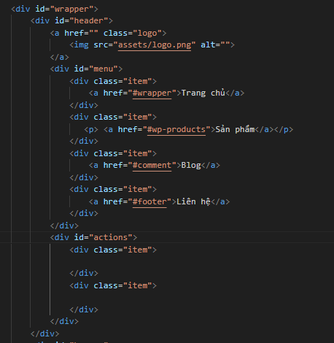

**Thiết kế Slide Show:**

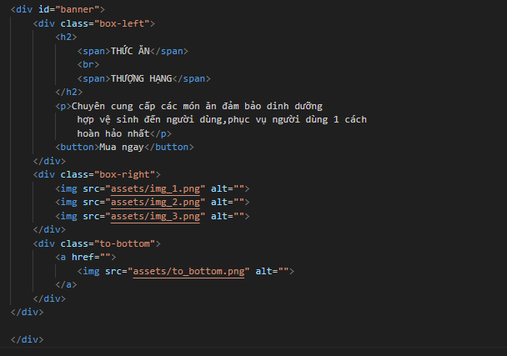

**Thiết kế Main:**

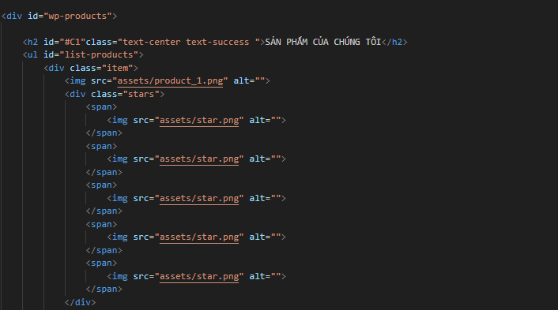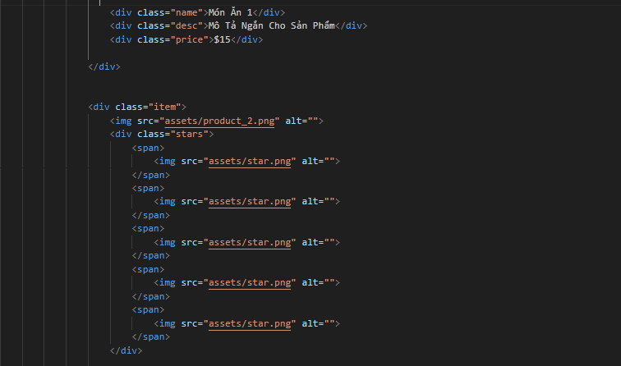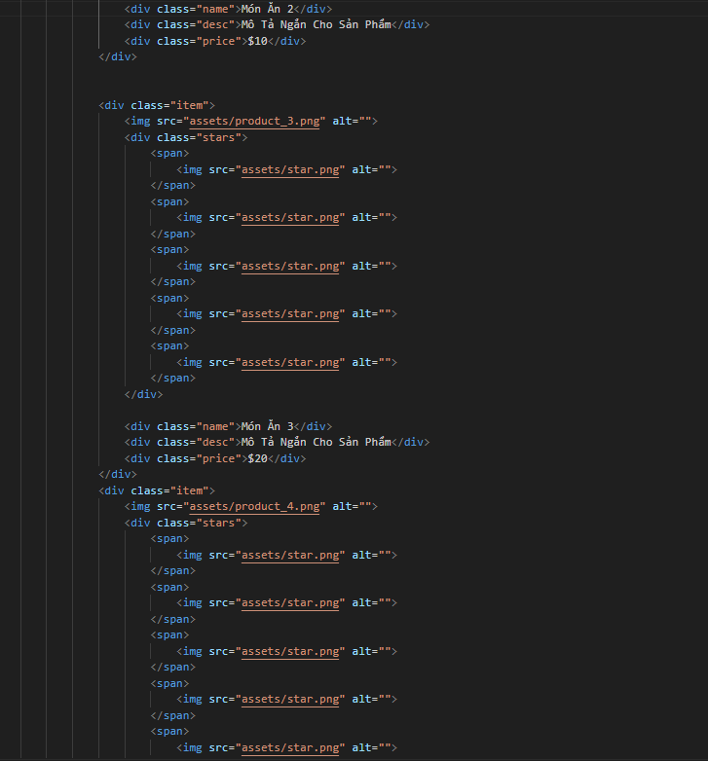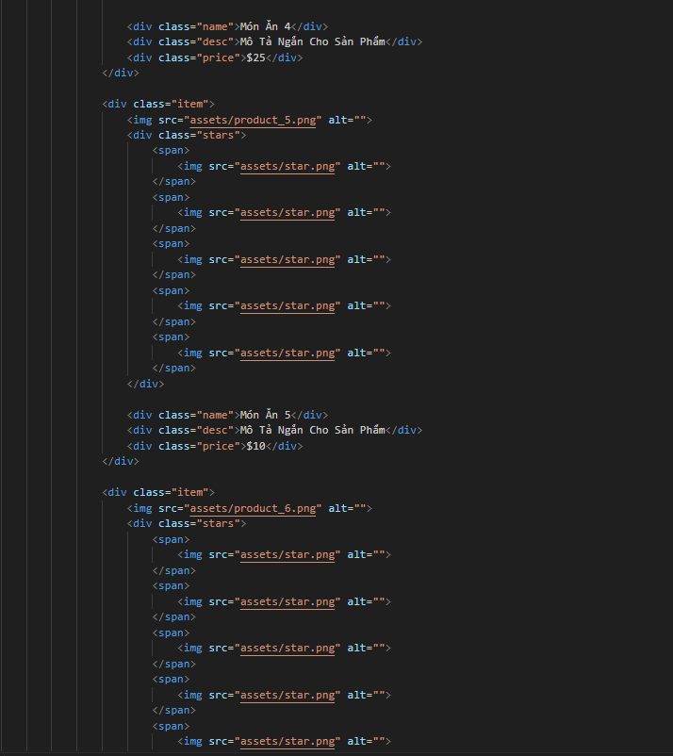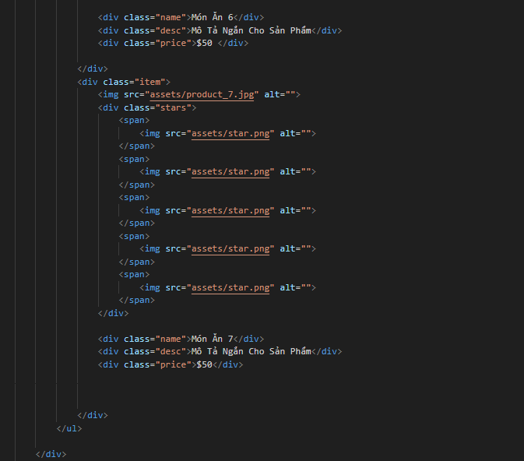

**Thiết Kế Menu:**

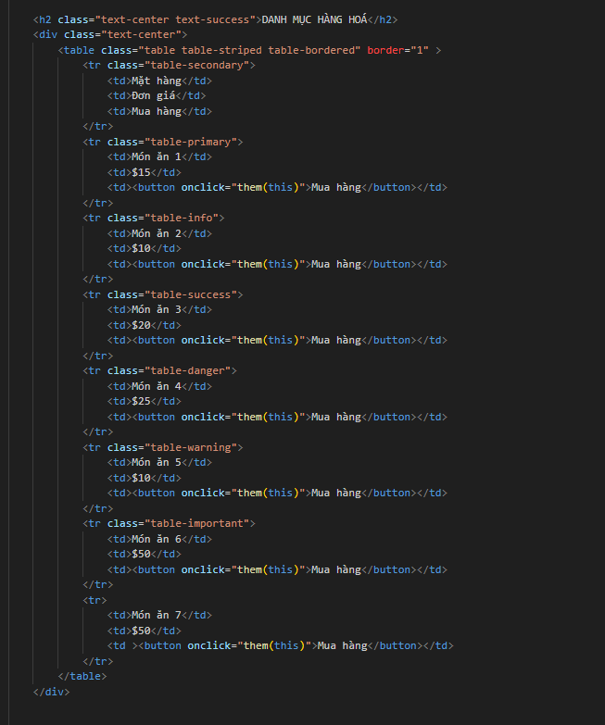

**Thiết kế Footer:**

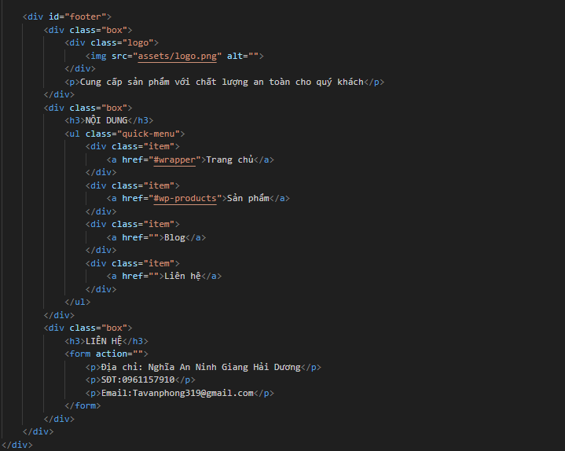

**Thanh Toán:**

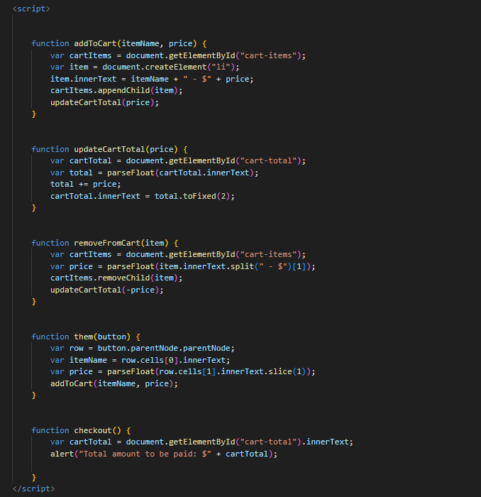

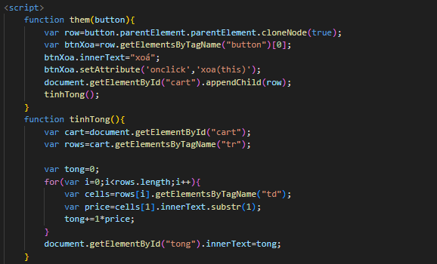

Chức năng ở phần này là ta có thể click vào nút mua hàng để ta có thể mua và danh sách các sản phầm mình đã mua sữ hiên lênowr phần Shopping Cart và ta có thể nhấn vào nút Checkout để thanh toán chúng. Và ở phần thanh toán nó sẽ tính tổng số tiền mà mình cần thanh toán

**Giỏ Hàng:**

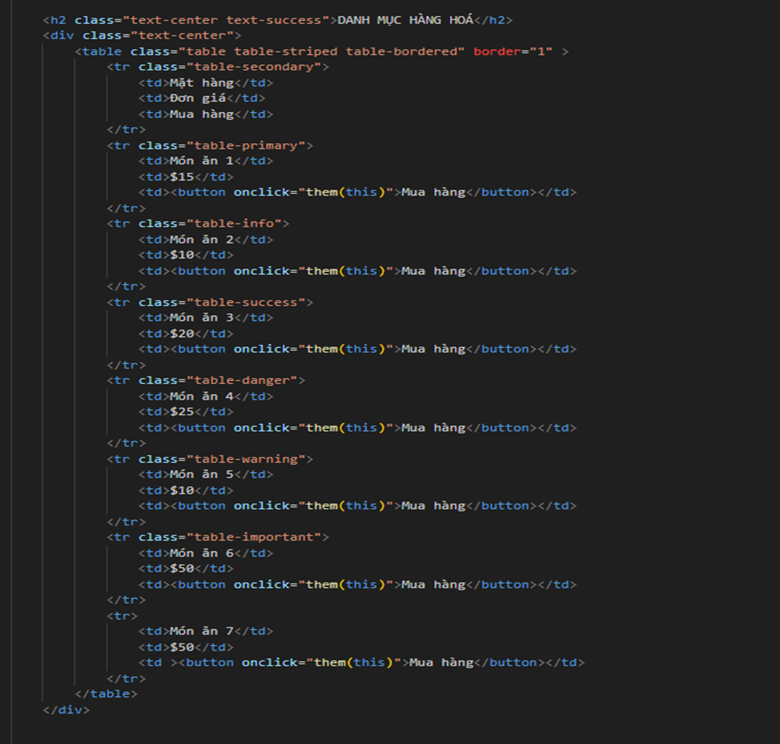

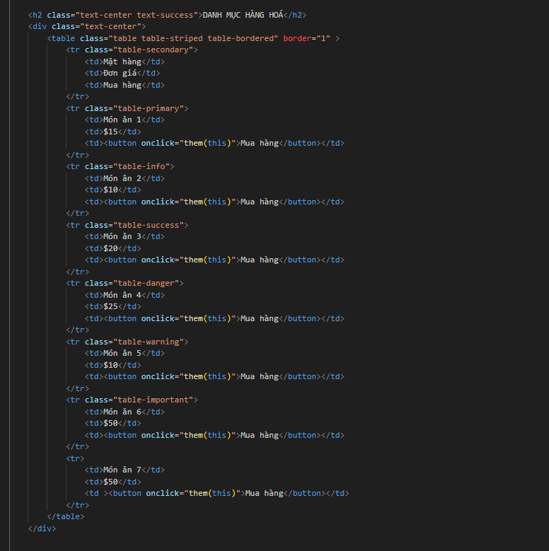

Dùng Boostrap để thiết kế phần giỏ hàng cho đẹp hơn cho thêm các màu sắc vào để cho bắt mắthơn

## **3.4. Kết quả xây dựng trang Web**

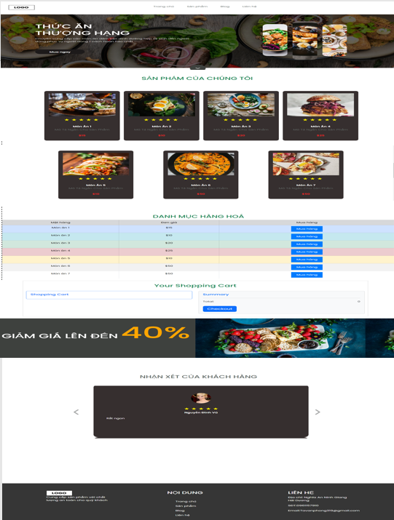

**KẾT LUẬN**

**Ưu điểm:**

Sau khi hoàn thành báo cáo và triển khai dự án thiết kế và lập trình front-end cho website xem phim sử dụng Bootstrap, jQuery, và JavaScript, chúng tôi nhận thấy có nhiều ưu điểm đáng kể. Trước hết, việc sử dụng Bootstrap giúp tạo ra một giao diện người dùng hiện đại, nhất quán và phản hồi nhanh trên nhiều thiết bị khác nhau. Các thành phần giao diện có sẵn của Bootstrap giúp tiết kiệm thời gian thiết kế và đảm bảo tính thẩm mỹ cao. jQuery, với khả năng thao tác DOM dễ dàng và hiệu quả, đã giúp chúng tôi xử lý các sự kiện và tạo hiệu ứng mượt mà. JavaScript đóng vai trò quan trọng trong việc tạo ra các chức năng động và tương tác người dùng, làm cho website trở nên linh hoạt và đáp ứng tốt hơn.  
**Nhược điểm:**

Tuy nhiên, dự án cũng gặp phải một số nhược điểm và khó khăn. Việc sử dụng các thư viện và framework có sẵn như Bootstrap và jQuery đôi khi làm giảm tính linh hoạt và khả năng tùy biến chi tiết của giao diện. Hơn nữa, việc tích hợp các công nghệ khác nhau có thể dẫn đến sự phức tạp trong quản lý mã nguồn và tối ưu hóa hiệu suất. Một số hạn chế về khả năng tương thích trình duyệt và tốc độ tải trang cũng đã được chúng tôi ghi nhận và tìm cách khắc phục  
**Hướng phát triển:**

Để phát triển dự án này trong tương lai, chúng tôi dự định sẽ tập trung vào việc tối ưu hóa hiệu suất và cải thiện trải nghiệm người dùng. Điều này bao gồm việc tối ưu hóa mã nguồn, giảm thiểu thời gian tải trang và đảm bảo tính tương thích trên nhiều trình duyệt và thiết bị khác nhau. Chúng tôi cũng sẽ nghiên cứu và tích hợp thêm các công nghệ mới như React hoặc Vue.js để nâng cao tính linh hoạt và khả năng mở rộng của website. Bên cạnh đó, chúng tôi sẽ tiếp tục cập nhật và nâng cấp nội dung, tính năng của website để đáp ứng nhu cầu ngày càng cao của người dùng và duy trì tính cạnh tranh trên thị trường.

**DANH MỤC TÀI LIỆU THAM KHẢO**

1. **ThS. Lê Văn Phong (2024), *Bài giảng Thiết kế, lập trình Front-end*, Trường Đại học Đại Nam.**

[2].https://www.w3schools.com/

[3]. https://github.com/TaVanPhong/forn-and.git